外院教师参加第八届亚太翻译论坛

2016年6月17日-18日，由国际翻译家联盟与中国翻译协会联合主办、西安外国语大学承办的第八届亚太翻译论坛在西安举行。本届论坛是践行“一带一路”倡议、加强与亚太各国和地区“互联互通”的一次国际翻译界盛会，是促进我国与亚太国家和地区经贸、文化、教育合作发展的重要平台。
亚太翻译论坛原名“亚洲翻译家论坛”，是在国际翻译家联盟支持下于1995年由中国、韩国、日本等国的翻译组织发起建立的一个区域性交流平台，致力于推动亚太地区翻译事业繁荣发展，助力区域经济文化交流与合作。论坛每三年举办一次，由亚洲各国和地区的翻译组织轮流举办。第一至七届论坛分别在中国北京、韩国首尔、中国香港、中国北京、印度尼西亚茂物、中国澳门、马来西亚槟城举办，极大推动了本地区翻译事业的发展，已经成为亚太地区乃至国际翻译界交流与合作的重要平台。
来自32个国家和地区的500余名翻译各领域的专家学者参加了会议，外院朱章华老师、陈橙老师、孙勤老师和宫辉老师参加了此次论坛。通过大会发言和圆桌会议、特设论坛、论文张贴等丰富多彩的分享交流形式，各路翻译专家和学者探讨了翻译工作在促进区域发展中的作用，以及当前面临的机遇、挑战与未来发展方向。这是1995年举办首次论坛以来提交论文摘要数量、参会人数和国别数最多、参会人员层次最高、内容最为丰富的一届论坛 。

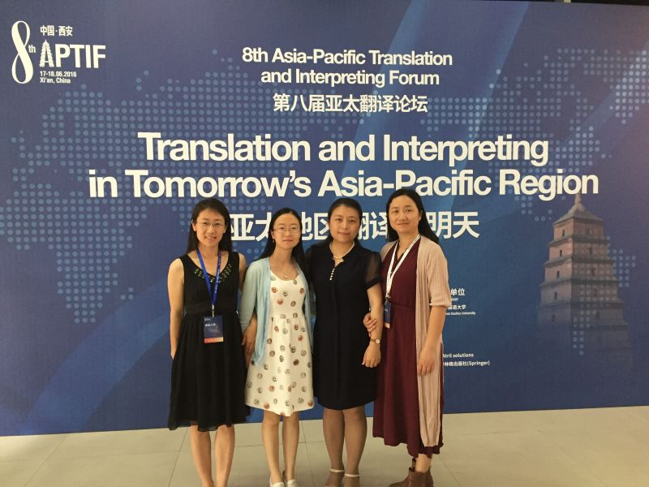

外院四位老师积极参与论坛讨论，并与多位国内外知名专家、学者深入交流，如中国翻译研究院副院长、中国翻译协会顾问唐闻生女士（图二）、联合国驻日内瓦办事处口译处处长、首席同传李正仁先生（图三）、四川大学外国语学院副院长、口译国家级精品课程负责人任文教授（图四）。外院老师与参会学者围绕在新形势下翻译MTI人才培养、翻译技术应用、翻译标准化建设、翻译理论和实践创新等方面展开了广泛讨论。

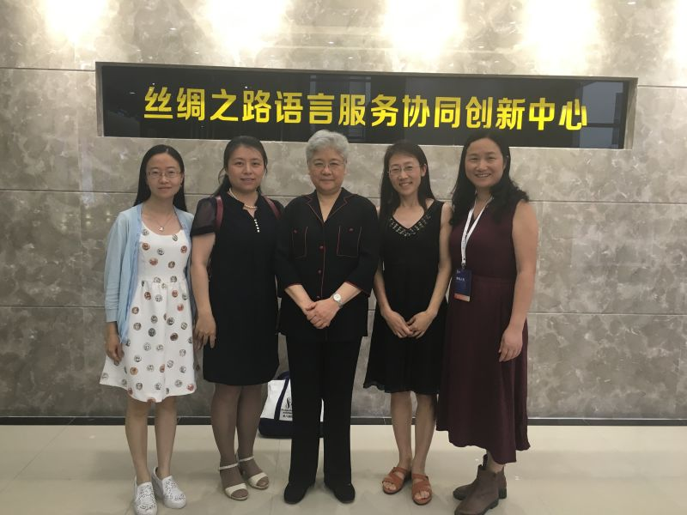

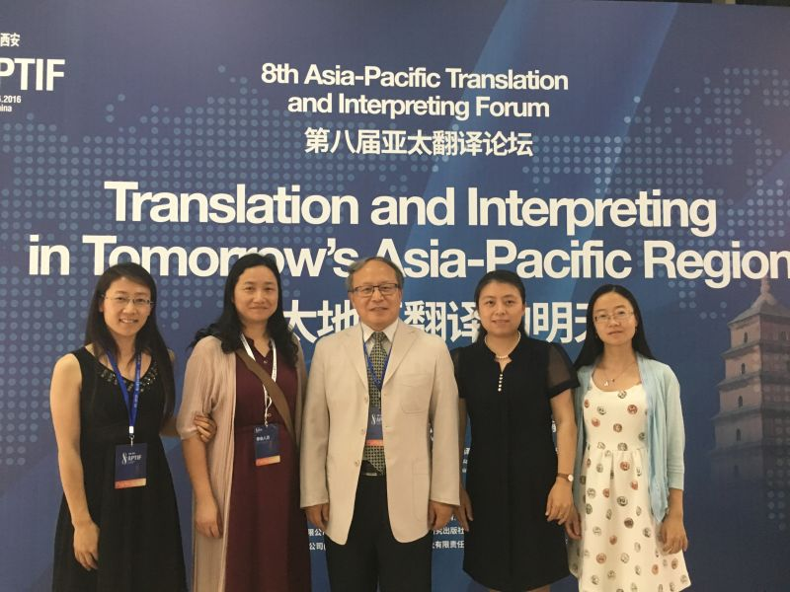

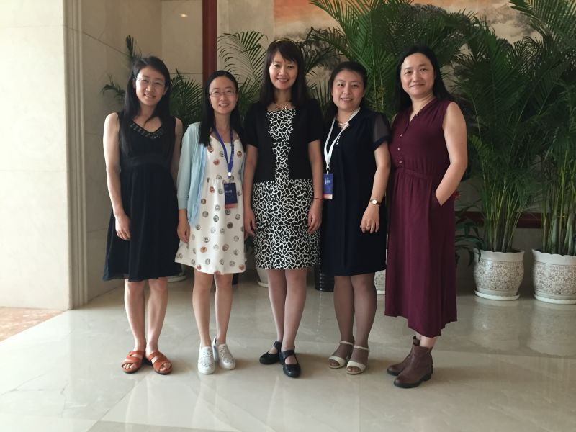

外院即将于今年开始MTI翻译专业硕士的招生和培养，因此，加深与翻译学界和业界的交流是极其必要和重要的，这不仅能拓宽外院教师的视野，也能扩大外院和海洋大学在同类院校中的影响力和知名度。交流即学习。学术交流有利于促进教师的职业发展，教师能更好地开展教学科研工作。

（撰稿人：陈橙）

